

FORMULARZ ZGŁOSZENIOWY DO RADY DZIECIĘCEJ DZIAŁAJĄCEJ W RAMACH PROJEKTU DIGIGUARD
Projekt | DigiGuard
Numer umowy grantowej | 101253420
Partner krajowy | Fundacja na Rzecz Psychoprofilaktyki Społecznej PRO-FIL

Ten formularz służy do zgłoszenia dziecka lub młodej osoby do Child Advisory Board, czyli Rady Dziecięcej projektu DigiGuard. Chcemy poznać Twoje pomysły dotyczące tego, jak internet może być bezpieczniejszy, bardziej przyjazny i lepszy dla dzieci.
Ważne. Możesz wypełnić formularz samodzielnie albo z pomocą zaufanej osoby dorosłej. Nie ma dobrych ani złych odpowiedzi. Nie musisz dzielić się informacjami, których nie chcesz przekazywać. Udział jest dobrowolny i możesz zmienić zdanie w dowolnym momencie.

1. Informacje o naborze
Kraj | Polska
Wiek kandydatów | Od 9 do 17 lat
Liczba wybieranych osób | Trzy osoby oraz krótka lista rezerwowa
Termin składania zgłoszeń | 25 września 2026r.
Przewidywany udział | Od września 2026 r. do stycznia 2028r.

2. Informacje o dziecku
Imię dziecka | ....................................................
Wiek dziecka | ....................................................
Preferowany język komunikacji | ....................................................

3. Informacje o rodzicu lub opiekunie prawnym
Imię i nazwisko | ....................................................
Relacja z dzieckiem | ....................................................
Adres poczty elektronicznej | ....................................................
Numer telefonu | ....................................................

4. Możliwość udziału i potrzebne wsparcie
Rada Dziecięca projektu DigiGuard będzie spotykać się w formie online około siedem razy w okresie od września 2026 r. do stycznia 2028 r. Spotkania będą trwały około 60 do 90 minut. Może pojawić się także krótka prośba
o opinię dotyczącą konkretnego materiału.

Czy możesz wziąć udział w spotkaniu wprowadzającym oraz w większości spotkań Rady Dziecięcej?
☐ Tak | ☐ Nie jestem jeszcze pewien lub pewna | ☐ Potrzebuję dodatkowych informacji

Czy potrzebujesz wsparcia związanego z językiem, komunikacją, dostępnością albo przygotowaniem zgłoszenia?
☐ Nie | ☐ Tak, proszę skontaktować się ze mną | ☐ Nie wiem, chcę o tym porozmawiać

Jeżeli chcesz, napisz, jakiego wsparcia potrzebujesz:

5. Co należy zrobić po wypełnieniu formularza
Do zgłoszenia należy dołączyć formularz zgody rodzica lub opiekuna prawnego. Zgoda rodzica lub opiekuna jest zbierana na etapie składania zgłoszenia. Dziecko również potwierdza, że rozumie, czego dotyczy udział w Radzie Dziecięcej i chce wziąć udział w projekcie.
Termin przesłania formularza | 25 września 2026 r.
Adres poczty elektronicznej | kontakt@fundacjaprofil.pl
Osoba kontaktowa | Dominika Wilk

6. Informacja o ochronie danych
Zgłoszenie, w tym tekst, nagranie głosowe, nagranie wideo, rysunek i inne materiały, będzie traktowane jako dane osobowe. Dane będą wykorzystywane do przeprowadzenia naboru, organizacji udziału w Radzie Dziecięcej, zapewnienia bezpieczeństwa dzieci oraz realizacji projektu. Dostęp do zgłoszenia będą mieć Koordynator do spraw Rady Dziecięcej oraz wskazani pracownicy projektu bezpośrednio zaangażowani w nabór i pracę Rady Dziecięcej. KMOP oraz pozostali partnerzy konsorcjum otrzymają wyłącznie informacje niezbędne do koordynacji i raportowania. Dane będą przechowywane w bezpiecznym systemie do końca projektu oraz przez pięć lat po jego zakończeniu, zgodnie
z dokumentacją projektu. Imię, wizerunek, głos ani wypowiedź dziecka nie zostaną wykorzystane publicznie bez odrębnej, konkretnej zgody.
Pełna informacja. Szczegółowe informacje dotyczące przetwarzania danych znajdują się w formularzu zgód oraz
w Polityce prywatności Rady Dziecięcej.

7. Potwierdzenie dziecka
Potwierdzam, że są to moje własne pomysły i wiem, że mogę zrezygnować z udziału w dowolnym momencie.
Imię dziecka | ....................................................
Podpis, własny znak lub rysunek | ....................................................
Data | ....................................................

8. Część przeznaczona dla Fundacji PRO FIL
Numer zgłoszenia | ....................................................
Data otrzymania zgłoszenia | ....................................................
Osoba przyjmująca zgłoszenie | ....................................................
Zgoda rodzica lub opiekuna otrzymana | ☐ Tak ☐ Nie ☐ Do uzupełnienia
Zgoda dziecka na udział  w projekcie | ☐ Tak ☐ Nie ☐ Do uzupełnienia

Poufność. Część przeznaczona dla Fundacji jest wypełniana przez pracowników Fundacji i wraz z całym formularzem jest przechowywana w zabezpieczonym miejscu.
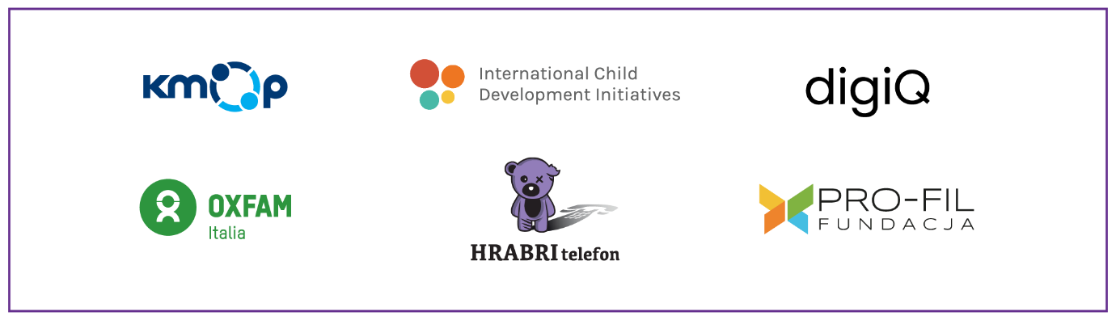
Projekt ten otrzymał dofinansowanie w ramach europejskiego programu EACEA na podstawie umowy
o dotację nr 101253420 CERV 2025-CHILD. Poglądy i opinie wyrażone w niniejszym dokumencie są wyłączną odpowiedzialnością autora i nie muszą odzwierciedlać stanowiska Komisji Europejskiej


Sfinansowane ze środków UE. Wyrażone poglądy i opinie są jedynie opiniami autora lub autorów
i niekoniecznie odzwierciedlają poglądy i opinie Unii Europejskiej lub Europejskiej Agencji Wykonawczej ds. Edukacji i Kultury (EACEA). Unia Europejska ani EACEA nie ponoszą za nie odpowiedzialności.



FORMULARZ ZGŁOSZENIOWY UZUPEŁNIANY PRZEZ DZIECKO
Id/nick: __________________________________________
Forma zgłoszenia
Zaznacz formę, w której chcesz przekazać swoje zgłoszenie. Możesz wybrać więcej niż jedną formę.
☐ Tekst pisemny | ☐ Rysunek lub inna praca wizualna
☐ Nagranie głosowe | ☐ Inna forma: ........................................................
☐ Nagranie wideo

Pamiętaj. Jeżeli na nagraniu lub rysunku znajdują się inne osoby, nie umieszczaj ich danych ani wizerunku bez odpowiedniej zgody.

Twoje odpowiedzi
1. Dlaczego chcesz dołączyć do Rady Dziecięcej projektu DigiGuard?

2. Co chciałbyś/abyś zmienić w tym, jak dzieci i młodzież doświadczają Internetu?

3. Jakimi pomysłami chciałbyś/abyś podzielić się z zespołem projektu?

4. Co lubisz robić w wolnym czasie? Odpowiedź na to pytanie jest dobrowolna.

